Evaluation

respect des consignes /6 |  |  | présentation /4
qualité des renseignements /6 |  |  | orthographe, soin /4

Nom,Prénom : BELLEC Clélia
Classe : 6ème 4

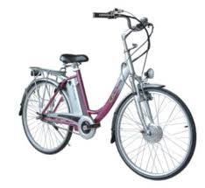

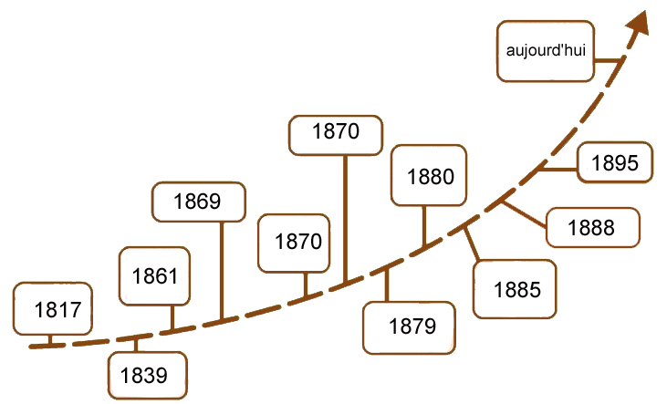

1923 dérailleurs Simplex
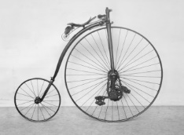
Lucien Juy
Ernst Sachs
1897 moyeux de roue
Avec roue libre
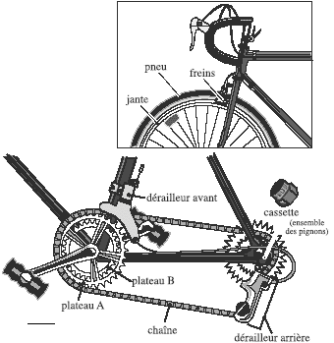
Kangourou Le Polycélère
1er prototype de dérailleur 1er vrai dérailleur
Roue Libre Transmission par
William Van Anden chaîne Jean Loubeyre
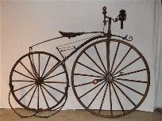
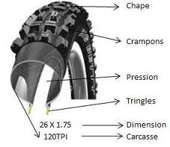
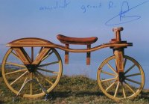

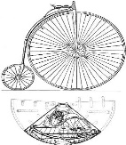
Pneumatique
Chambre à air
Vélocipède John Dunlop
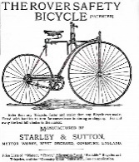
Les frères Michaux

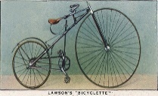
La Draisienne Le Grand Bi
Karl Drais James Starley

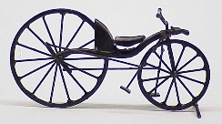
Bicyclette de Lawson Rover Safety Bicycle
de John Kemp Starley
Bicyclette de Kirkpatrick
MacMillan

